Harelbeke, 14 februari 2022
Beste heer / mevrouw,
Ons bedrijf Aspiravi nv is bouwheer en exploitant van de nieuwe windturbine langsheen de E19 in Brecht. Deze windturbine produceert sinds enige tijd groene stroom. De windturbine die Aspiravi heeft gebouwd, is van het type Nordex N131 met een wieklengte van 64 meter. Deze windturbine heeft een vermogen van 3,6 MW en zal jaarlijks de uitstoot van 4.000 ton CO₂ vermijden.
Deze nieuwe windturbine in Brecht draagt bij tot de realisatie van de Vlaamse doelstellingen om het geïnstalleerd vermogen aan windenergie op te trekken tot 2.500 MW in 2030. Ter informatie: eind 2021 was het totaal geïnstalleerd vermogen aan windenergie in Vlaanderen 1.543,5 MW. De volgende 8 jaren dient er dus méér dan een tandje bijgestoken te worden om dit vermogen met 1.000 MW te laten groeien.
U kan ook persoonlijk bijdragen aan meer windenergie in Vlaanderen door mee te investeren in onze groene energieprojecten via de coöperatieve vennootschap Aspiravi Samen cv. Eén aandeel kost 125 € en u kan er maximum 26 per persoon aankopen. Zo helpt u niet enkel het draagvlak voor méér lokale groene stroom ondersteunen, maar mag u eveneens jaarlijks een mooi rendement verwachten. Op de website www.aspiravi-samen.be vindt u alle informatie, een overzicht van de risico’s verbonden aan deze investering en het online inschrijvingsformulier.
Coöperanten van Aspiravi Samen (met min. 4 aandelen), kunnen bovendien bij Aspiravi Energy groene, lokaal geproduceerde elektriciteit aankopen aan een voordelige prijs. Elke klant van Aspiravi Energy ondersteunt ook een sociaal doel. Op de website www.aspiravi-energy.be vindt u alle informatie.
Vandaag willen we u met dit schrijven eveneens een bevindingenformulier zenden. Op de ommezijde van deze brief vindt u de nodige instructies om dit formulier in te vullen, indien u dit wenst. U hoeft dit document natuurlijk niet in te vullen en terug te zenden indien u niets bijzonders te melden heeft. Met dit formulier willen we enkel de eventuele bemerkingen die er zouden zijn op structurele wijze opvolgen.
Wij danken u bij voorbaat voor uw medewerking en bouwen graag met u verder aan een duurzame leefomgeving voor onze kinderen en kleinkinderen.
Met vriendelijke groeten,

Rik Van de Walle
Algemeen Directeur

WAT IS DE BEDOELING VAN DIT BEVINDINGENFORMULIER ?
Aspiravi verzekert u dat de instellingen van haar windturbines beantwoorden aan de strenge wettelijke reglementeringen ter zake en gebaseerd zijn op gedetailleerde berekeningen aangepast aan de locatie van iedere individuele windturbine en de in haar nabijheid gelegen woningen. De verschillende sensoren waarmee al onze windturbines zijn uitgerust, waaronder ook voor slagschaduw, zijn dus op optimale wijze ingesteld.
Wij staan uiteraard open voor feedback van omwonenden om, indien dit nodig zou zijn, de precieze instellingen van onze windturbine eventueel aan te passen en bijkomend te verfijnen.

HOE GEBRUIKT U DIT DOCUMENT ?
In dit document kan u op de volgende pagina’s, indien u dit wenst, stap voor stap uw bevindingen noteren. Op het situatieplan duidt u uw woning aan, bij de objectdefiniëring schetst u het gebouw en de objecten waarbinnen slagschaduw kan worden waargenomen, op de slagschaduwfiche tenslotte kan u de precieze dag en tijdsperiode van de slagschaduw noteren.
Op pagina 6 kan u eventuele andere opmerkingen noteren.

WAT DOET U MET DE VERGAARDE INFORMATIE?
U kan dit document aan ons zenden :
- per e-mail aan brecht@aspiravi.be
- per post aan Aspiravi nv, Vaarnewijkstraat 17, 8530 Harelbeke
Op onze website www.aspiravi.be kan u op de projectpagina Brecht II dit document eveneens terugvinden.

WAT DOET ASPIRAVI MET DE TOEGEZONDEN INFORMATIE?
Alle documenten die ons worden toegezonden worden in detail bestudeerd en getoetst aan de wettelijke reglementeringen enerzijds en onze gedetailleerde berekeningen anderzijds. Per windturbine worden alle ontvangen bevindingenformulieren bewaard en gearchiveerd.
U ontvangt sowieso een antwoord van ons. Noteer daarom duidelijk uw adres- en contactgegevens zodat wij zeker met u contact kunnen nemen. Wij geven er de voorkeur aan om via e-mail met u te communiceren. Noteer daarom zeker uw e-mailadres.

- SITUATIEPLAN
Hieronder vindt u een situatieplan van het windpark en de wijde omgeving. Duid op dit plan uw woning aan, zodat wij die kunnen situeren ten opzichte van de windturbine.
Naam en voornaam: _________________________________________________________
Adres: ____________________________________________________________________
__________________________________________________________________________
Tel./GSM:_____________________ E-mail: _____________________________________

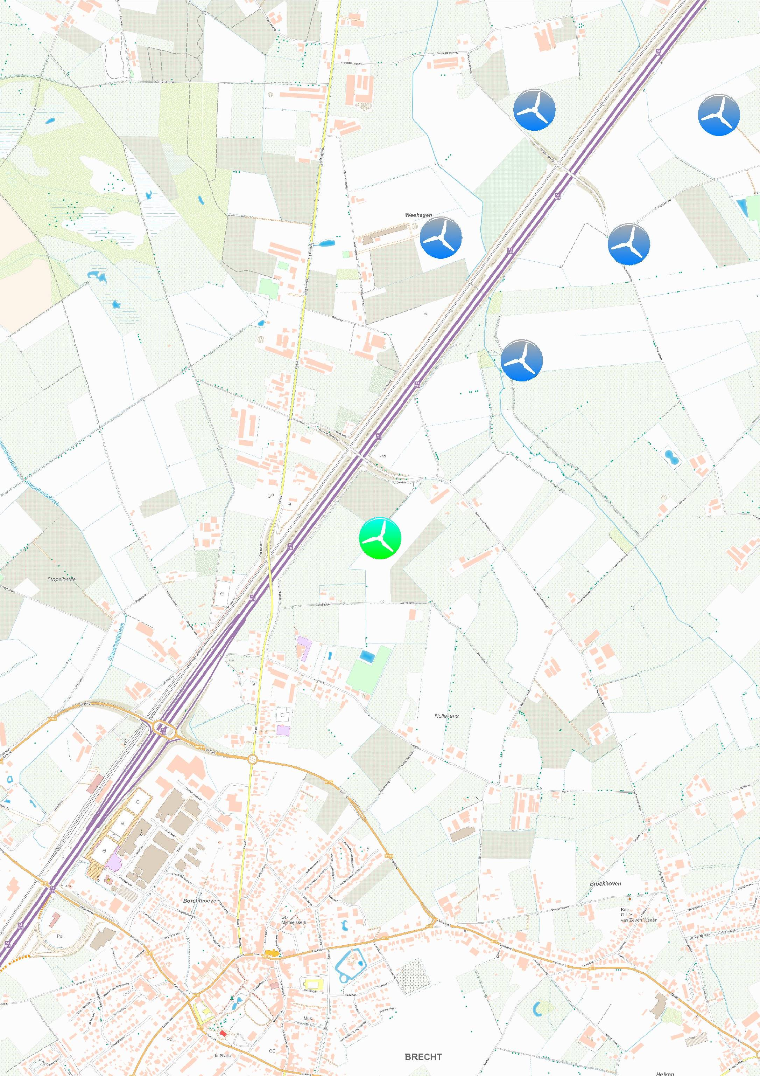
(het groene bolletje is de nieuw gebouwde windturbine)
2. OBJECTDEFINIERING
Hier kunt u aangeven in welk gedeelte van het gebouw u slagschaduw ondervindt. U doet dit door het gebouw en de objecten te schetsen op de wijze getoond in het voorbeeld. Met een object wordt een specifiek deel van het gebouw bedoeld (vb. een raam) waar slagschaduw kan worden waargenomen. Gelieve ook de afmetingen van een object te vermelden. Duid op de schets eveneens aan waar de windturbine zich tov het gebouw oriënteert. Ter verduidelijking kunt u steeds een foto meezenden van het object.
 | vb. gebouw:  Woning |  |  |  |  | vb. object: Raam A  lengte 3m, breedte 78cm op 1,5m hoogte
 |  |  |  |  |  |  |  |  |  |  | Breedte 78cm
 |  |  |  |  |  |  | Lengte 3m
 |  |  |  |  |  | Hoogte 1,5m
 |  |  |  |  |  |  |  |  |  |  | vb. oriëntatie windmolen tov. gebouw | Grond
 |  |  |  |  |  |  |  |  |  | WT1

- Slagschaduwfiche

In deze tabel kunt u aangeven op welke datum en gedurende welke tijdsperiode er slagschaduw was op één of meerdere van de objecten aangegeven in de objectdefiniëring.

Object | Datum en duurtijd  slagschaduw | Windturbine | Opmerkingen
vb. Raam A | 27/01/2022  12u02 tot 12u08 | WT1

- OVERIGE BEMERKINGEN

Hartelijk dank voor uw medewerking.

